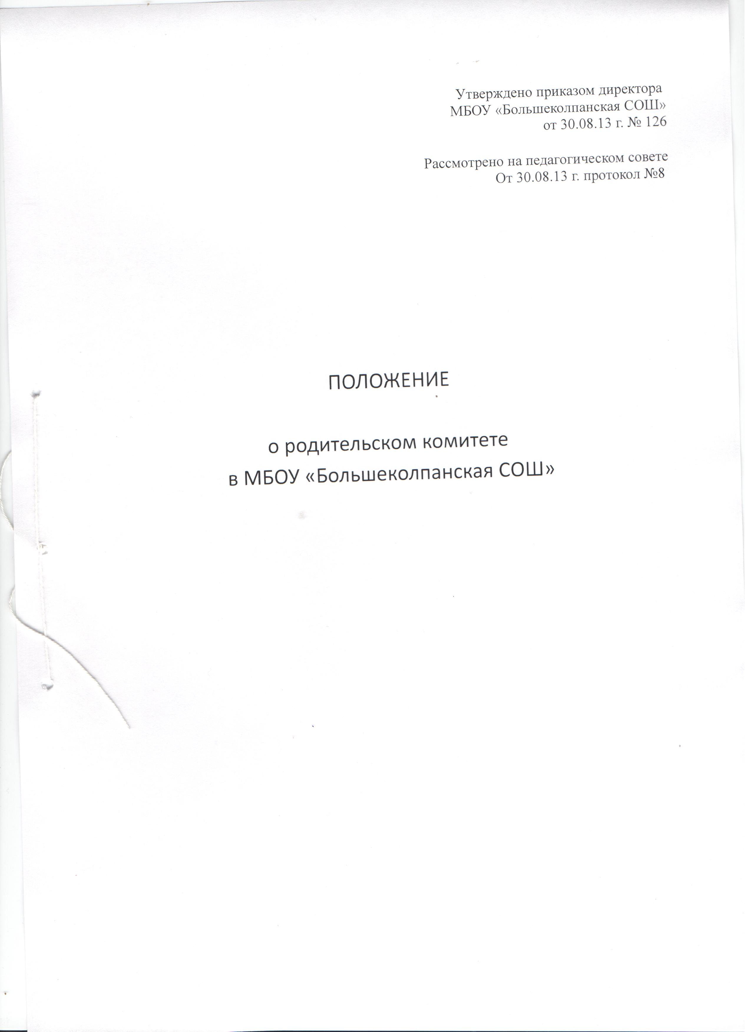
Приложение Утверждено приказом
МБОУ «Большеколпанская СОШ»
от 30.08.2013г. №126 Рассмотрено на педагогическом совете
от 30.08.2013г., протокол №8

ПОЛОЖЕНИЕ

О РОДИТЕЛЬСКОМ КОМИТЕТЕ
МБОУ «Большеколпанская средняя общеобразовательная школа»

1. Общие положения
1.1.Настоящее Положение регламентирует деятельность Родительского комитета общеобразовательного учреждения, являющегося органом самоуправления общеобразовательного учреждения.
1.2.Положение о Родительском комитете принимается на общешкольном родительском собрании, утверждается и вводится в действие приказом по общеобразовательному учреждению по согласованию с учредителем. Изменения и дополнения в настоящее Положение вносятся в таком же порядке.
1.3.Родительский комитет (далее по тексту — Комитет) возглавляет председатель. Комитет подчиняется и подотчетен общешкольному родительскому собранию. Срок полномочий Комитета — один год (или ротация состава Комитета проводится ежегодно на 1/3).
1.4.Для координации работы в состав Комитета входит заместитель руководителя общеобразовательного учреждения по воспитательной работе.
1.5.Деятельность Комитета осуществляется в соответствии с Конвенцией ООН о правах ребенка, действующим законодательством Российской Федерации в области образования, уставом общеобразовательного учреждения и настоящим Положением, Федеральным законом от 29.12.2012г. № 273-ФЗ «Об образовании в Российской Федерации» ч.4 статьи 26.
1.6.Решения Комитета являются рекомендательными. Обязательными для исполнения являются только те решения Комитета, в целях реализации которых, издается приказ по общеобразовательному учреждению.

2. Основные задачи
Основными задачами Комитета являются:
2.1.Содействие администрации общеобразовательного учреждения:
- в совершенствовании условий для осуществления образовательного процесса, охраны жизни и здоровья обучающихся, свободного развития личности;
- в защите законных прав и интересов обучающихся;
- в организации и проведении общешкольных мероприятий.
2.2.Организация работы с родителями (законными представителями) обучающихся общеобразовательного учреждения по разъяснению их прав и обязанностей, значения всестороннего воспитания ребенка в семье.

3. Функции общешкольного Родительского комитета
3.1.Содействует обеспечению оптимальных условий для организации образовательного процесса (оказывает помощь в части приобретения учебников, подготовки наглядных методических пособий).
3.2.Координирует деятельность классных родительских комитетов.
3.3.Проводит разъяснительную и консультативную работу среди родителей (законных представителей) обучающихся об их правах и обязанностях.
3.4.Оказывает содействие в проведении общешкольных мероприятий.
3.5.Участвует в подготовке общеобразовательного учреждения к новому учебному году.
3.6.Совместно с администрацией общеобразовательного учреждения контролирует организацию качества питания обучающихся, медицинского обслуживания.
3.7.Оказывает помощь администрации общеобразовательного учреждения в организации и проведении общешкольных родительских собраний.
3.8.Рассматривает обращения в свой адрес, а также обращения по вопросам, отнесенным настоящим положением к компетенции Комитета, по поручению руководителя общеобразовательного учреждения.
3.9.Обсуждает локальные акты общеобразовательного учреждения по вопросам, входящим в компетенцию Комитета.
3.10.Принимает участие в организации безопасных условий осуществления образовательного процесса, соблюдения санитарно-гигиенических правил и норм.
3.11.Взаимодействует с общественными организациями по вопросу пропаганды школьных традиций, уклада школьной жизни.
3.12.Взаимодействует с педагогическим коллективом общеобразовательного учреждения по вопросам профилактики правонарушений, безнадзорности и беспризорности среди несовершеннолетних обучающихся.
3.13.Взаимодействует с другими органами самоуправления общеобразовательного учреждения по вопросам проведения общешкольных мероприятий и другим вопросам, относящимся к компетенции Комитета.

4. Права Родительского комитета
В соответствии с компетенцией, установленной настоящим Положением, Комитет имеет право:
4.1.Вносить предложения администрации, органам самоуправления общеобразовательного учреждения и получать информацию о результатах их рассмотрения.
4.2.Обращаться за разъяснениями в учреждения и организации.
4.3.Заслушивать и получать информацию от администрации общеобразовательного учреждения, его органов самоуправления.
4.4.Вызывать на свои заседания родителей (законных представителей) обучающихся по представлениям (решениям) классных родительских комитетов.
4.5.Принимать участие в обсуждении локальных актов общеобразовательного учреждения.
4.6.Давать разъяснения и принимать меры по рассматриваемым обращениям.
4.7.Выносить общественное порицание родителям, уклоняющимся от воспитания детей в семье.
4.8.Поощрять родителей (законных представителей) обучающихся за активную работу в Комитете, оказание помощи в проведении общешкольных мероприятий и т.д.
4.9.Организовывать постоянные или временные комиссии под руководством членов Комитета для исполнения своих функций.
4.10.Разрабатывать и принимать локальные акты (о классном родительском комитете, о постоянных и временных комиссиях Комитета).
4.11.Председатель Комитета может присутствовать (с последующим информированием Комитета) на отдельных заседаниях педагогического совета, других органов самоуправления по вопросам, относящимся к компетенции Комитета.

5. Ответственность Родительского комитета
Комитет отвечает за:
5.1.Выполнение плана работы.
5.2.Выполнение решений, рекомендаций Комитета.
5.3.Установление взаимопонимания между руководством общеобразовательного учреждения и родителями (законными представителями) обучающихся в вопросах семейного и общественного воспитания.
5.4.Качественное принятие решений в соответствии с действующим законодательством.
5.5.Бездействие отдельных членов Комитета или всего Комитета.
5.6.Члены Комитета, не принимающие участия в его работе, по представлению председателя Комитета могут быть отозваны избирателями.

6. Организация работы
6.1.В состав Комитета входят представители родителей (законных представителей) обучающихся, по одному от каждого класса (в зависимости от количества классов в общеобразовательном учреждении могут входить по одному представителю от параллели, по два представителя от класса и т.п.). Представители в Комитет избираются ежегодно на классных родительских собраниях в начале учебного года.
6.2.Численный состав Комитета общеобразовательное учреждение определяет самостоятельно.
6.3.Из своего состава Комитет избирает председателя (в зависимости от численного состава могут избираться заместители председателя, секретарь).
6.4.Комитет работает по разработанным и принятым им регламенту работы и плану, которые согласуются с руководителем общеобразовательного учреждения.
6.5.О своей работе Комитет отчитывается перед общешкольным родительским собранием не реже двух раз в год.
6.6.Комитет правомочен выносить решения при наличии на заседании не менее половины своего состава. Решения принимаются простым большинством голосов.
6.7.Переписка Комитета по вопросам, относящимся к его компетенции, ведется от имени общеобразовательного учреждения, документы подписывают руководитель общеобразовательного учреждения и председатель Комитета.

7. Делопроизводство
7.1.Комитет ведет протоколы своих заседаний и общешкольных родительских собраний в соответствии с Инструкцией о ведении делопроизводства в общеобразовательном учреждении.
7.2.Протоколы хранятся в канцелярии общеобразовательного учреждения.
7.3.Ответственность за делопроизводство в Комитете возлагается на председателя Комитета.

8.Срок действия:
Не ограничен, при изменении нормативно-правовой базы , регулирующей действие данного положения , вносятся изменения в установленном законом порядке.

